Муниципальное дошкольное образовательное учреждение
«Детский сад № 41 р.п.Петровское»

Сценарий спортивно-патриотической игры
«Зарница»
для старших дошкольников ДОУ Петровского поселения

Составитель:
Казаринова Татьяна Николаевна, воспитатель

1-4 Патриотическая музыка для сбора гостей и отрядов

Ведущий:
Совсем скоро наша страна будет отмечать праздник – День России.

Этому событию посвящается наша военно-патриотическая игра « Зарница». Наша Российская Армия славится своими воинами. У нее славное прошлое и, достойное будущее. А будущее нашей Российской Армии – это сегодняшние мальчишки и девчонки. И от того, какими они вырастут, и зависит мощь нашей Армии и сила нашей любимой и непобедимой России. Пусть девизом нашей военно-патриотической игры «Зарница» будут такие слова: «Чтобы Родине служить, надо сильным, смелым быть!»

Давайте же встретим наши отряды, которые будут сегодня соревноваться в силе, умение ориентироваться в экстремальных условиях,
то есть проявят те качества, которые отличают настоящих защитников нашей Родины-России.

Отряды, равняйсь! Смирно!

По-отрядно, под строевую песню, шагом марш

Отряды выходят во главе с командирами, выстраиваются в две шеренги под свои строевые песни.

5 Летчики дс 19 Коленово

Ведущий: Открывают парад воспитанники, родители и педагоги детского сада 19 Коленово. Отряд «Летчики». Командует парадным расчетом ______
6 Пограничники Школа

Ведущий: Продолжает парадный расчет воспитанников, родителей и педагогов дошкольного отделения Петровской школы.
Отряд «Пограничники». Командует парадным расчетом___________
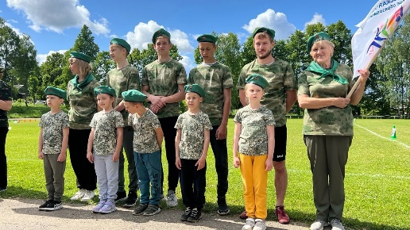
7 Артиллеристы дс 30 Петровск
Ведущий: На стадионе воспитанники, родители и педагоги
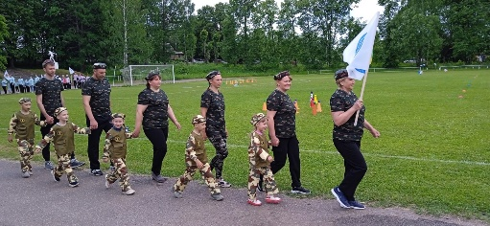
детского сада 30 Петровск. Отряд «Артиллеристы».
Командир отряда______________.

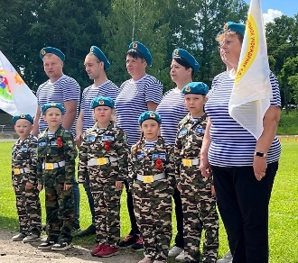
8 Десантники дс 24 Хмельники

Ведущий: Встречаем отряд «Десантники», детский
сад 24 Хмельники. Командир ________________

9 Пограничники дс 35 Караш

Ведущий: Перед трибунами проходит отряд «Пограничники» детский сад 35 Караш во главе с_____________.
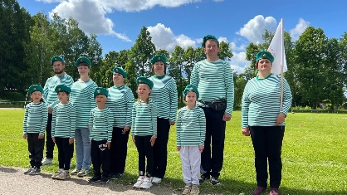

10 Моряки дс 22 Дмитриановское

Ведущий: Встречаем воспитанников детского сада 22 Дмитриановское, Отряд «Моряки». Командует отрядом _____________
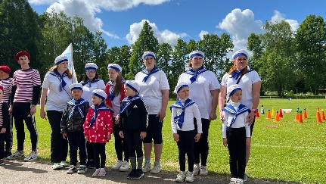

11 Спецназ дс 41 Петровск

Ведущий: Завершает парад воспитанники, родители и педагоги детского сада 41 Петровск. Отряд «Спецназ», Командует отрядом ___________
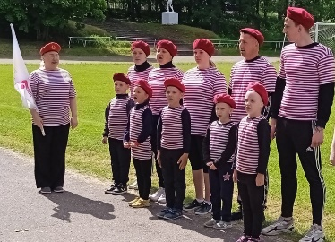
Ведущий: Здравствуйте, товарищи, бойцы!
Дети: Здравствуйте!

Ведущий: Сегодня мы проводим военно–патриотическую игру «Зарница», посвященную Дню России. В связи с этим объявляю военное положение, считать стадион военным гарнизоном, а детей – юными бойцами.

Ведущий: Разрешите представить штаб главнокомандующих:
Командовать сегодня будут:
- Глава сельского поселения Петровское _____________
- Начальник управления образования Ростовского муниципального района - __________.
- Начальник управления социального обеспечения населения администрации Ростовского муниципального района – ________
- Депутаты Ярославской областной думы ___________
Ведущий: Внимание! Командиры отрядов, сдать рапорт о готовности к военно-патриотической игре «Зарница».
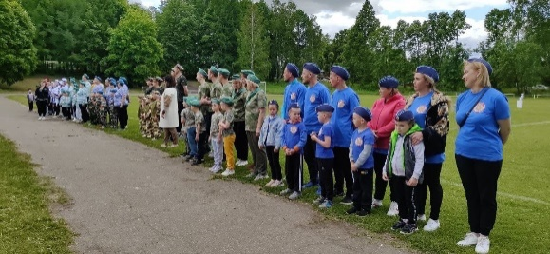

Представление каждого взвода (название, девиз).

Ведущий: Отряды, равняйсь. Смирно. Равнение на флаг.

Поднять флаг Российской федерации предоставляется

Главе сельского поселения ___________и
Директору Петровской средней общеобразовательной школы - ________

12 Звучит Гимн Российской Федерации.
Поднятие флага

Ведущий: Слово предоставляется начальнику управления образования - __________.

Поприветствовать участников предлагаем – Начальнику управления социального обеспечения населения администрации Ростовского муниципального района – ___________

Поприветствовать участников Зарницы предлагаем депутатам Ярославской областной думы ___________

Слово для приветствия и открытия Зарницы предоставляется Главе сельского поселения Петровского – ___________

Ведущий: Командиры, шаг вперед. На право, с флагами бегом марш

Ведущий: Отряды, для проведения первого этапа Зарницы, на лево. Шагом марш до фишек!

13 Уход по местам

Команды построились у своих фишек.

Командиры оставили флаги на противоположной стороне от команд, вернулись к отрядам

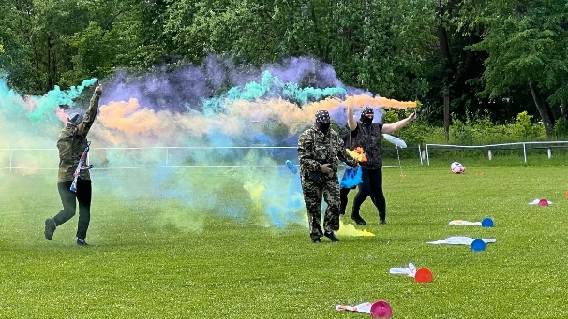
Взрываются дымовые шашки

14 Сирена
15 Перестрелка

Нападение врага, захват флагов
Ведущий: Товарищи бойцы, произошло чрезвычайное происшествие: похищены флаги детских садов. Ваша задача заключается в том, чтобы вернуть флаг своего детского сада. Это задание очень сложное, вам нужно будет преодолеть много препятствий. Вам потребуется мужество, отвага, смелость, решительность для достижения цели. Товарищи бойцы, к выполнению боевого задания готовы?
Участники: Готовы!!!

Ведущая: У ваших фишек с названием детского сада лежит маршрутный лист, в котором указано направление движения вашего отряда. Двигаться от станции к станции необходимо строго по порядку их номеров. Порядок движения по станциям у каждой команды свой. На выполнение задания у вас есть ровно 5 минут. По истечении пяти минут вы услышите звуковой сигнал,

16 Звуковой сигнал завершение этапа

который будет означать переход на другую станцию. На всех станциях вас будут ждать ведущие испытаний, которые и будут оценивать вашу подготовку. После выполнения задания команда получит звезду.
Когда все станции будут пройдены, команды собираются на линейку. Командир сдает конверт с собранными звездами в штаб главнокомандующих

Ведущий: Отряды, подготовится к началу проведения Зарницы. Разойтись на свои этапы!
Отряды знакомятся с планом, идут к своему этапу

17 Фоновая

Ведущий: Отряды, на старт, внимание, марш!

1 – 3 фоном
Для прохождения испытания дается 5 мин. После которых звучит ЗВУКОВОЙ СИГНАЛ для завершения испытания и перехода на другой этап.

Основные этапы:
1-ый этап «Крепость»
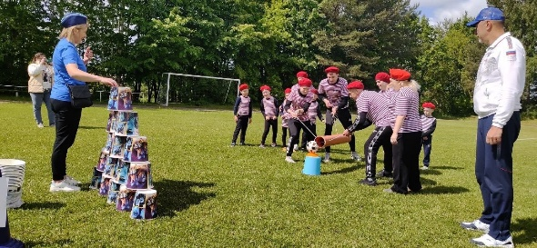
Разрушить крепость мячом с помощью трубы.
2-ой этап «Танк»
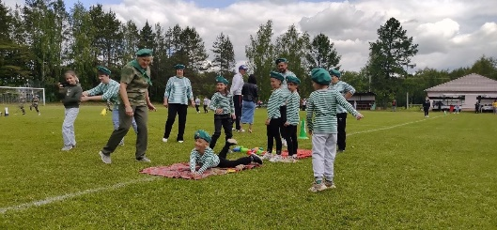
Метание кегли, мяча в танк с разной длины

3-ий этап «Самолеты»
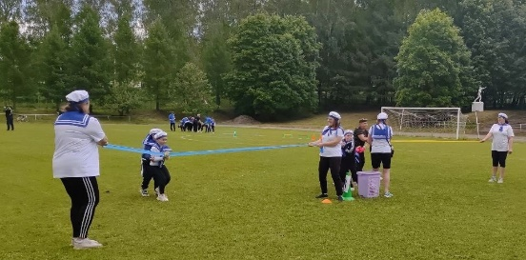
Сбить надувной самолет с помощью мяча и резинки.
4-ый этап «Полоса препятствий»
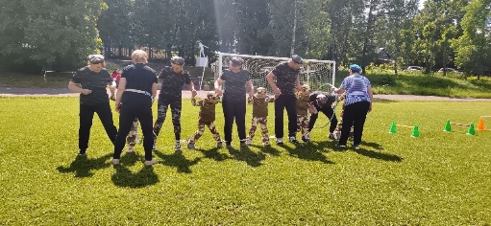
Пройти с завязанными глазами через препятствия.
5-ый этап «Минеры»
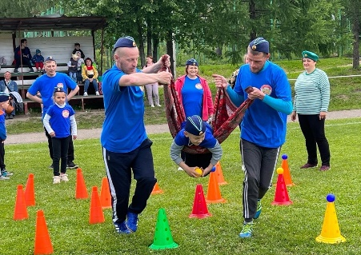
Пронести ребенка на пледе, собрать все мины
6-ой этап «Штаны»
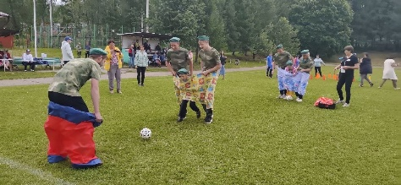
В большие штаны залезают три человека. Им нужно забить мяч в ловушку.
7-ой этап «Переправа»
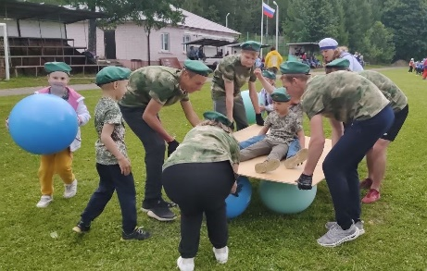
С помощью листа фанеры и 4-хбольших мячей переправить детей с одной стороны на другую.

18 фоновая для построения

По завершению зарницы все строятся на линейку.

После построения музыку приглушить.

Ведущий: Командиры отрядов, сдать конверты со звездами в штаб.

Командиры сдают конверт со звездами маршалу.

18 фоновую громче для сдачи конвертов

Ведущий: Вот и подошла к концу военно - патриотическая игра
«Зарница». Вы отлично справились с заданиями и без потерь прошли все
испытания. И мы убедились, что у нашей страны растут новые
отважные и дружные защитники. А когда мы едины, то мы непобедимы!

Ведущий: Для награждения команд приглашаются почетные гости:
________________________________________________________________
________________________________________________________________
Ведущий: За проявленные ловкость, смелость, взаимовыручку, дружбу, команды награждаются вымпелами и медалями «Я патриот».

19 Награждение

Ведущий: Для награждения приглашается командир отряда….
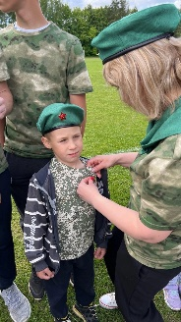
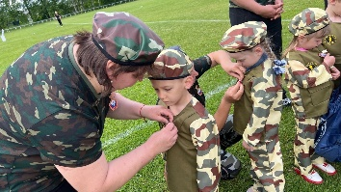
- Летчики
- Пограничники
- Артиллеристы
- Десантники
- Пограничники
- Моряки
- Спецназ

Командир после возвращения к отряду надевает всем значки

Ведущий:
Наша игра закончена – Время для привала,
В чаще незаметна бричка полковая,
Там объект секретный – кухня полевая.
Повар в гимнастерке с шуткой-прибауткой,
В котелки солдатам кашу разливает.

Ведущий: Все участники игры, гости приглашаются отведать солдатскую кашу в «Полевую кухню».
(угощают детей и гостей кашей, чаем)

20 Каша
21 Финал

